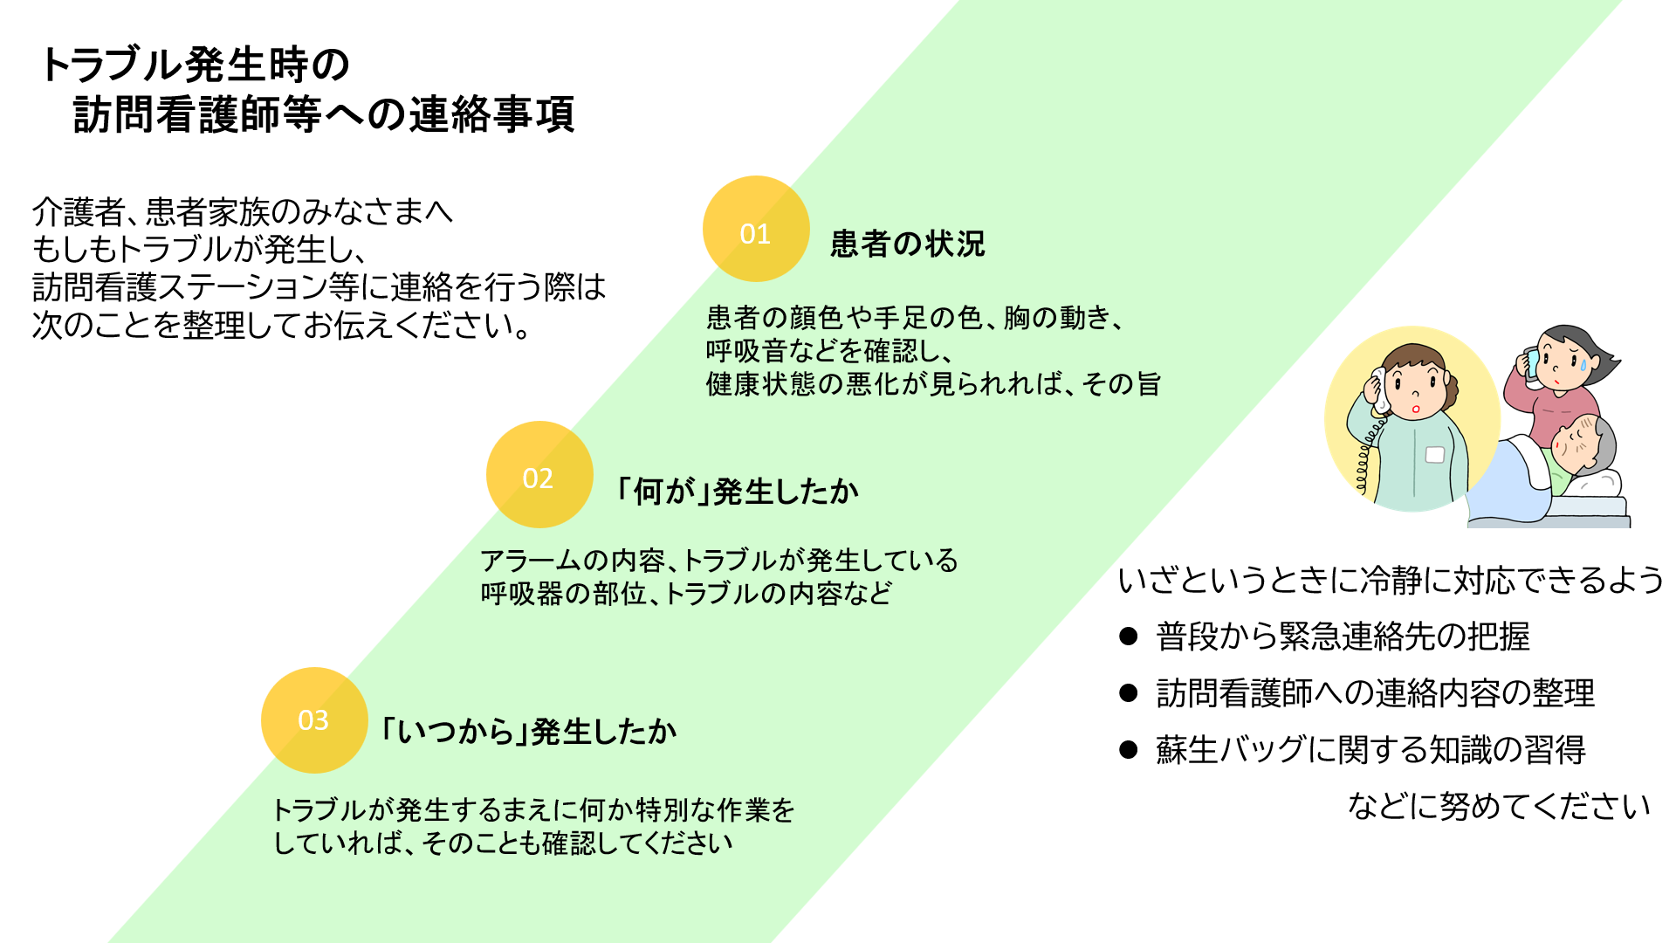
緊急連絡先
施設名
担当者
連絡先

